Day16笔记

课程内容
- List的两个实现类
- 泛型
- Set集合

List的两个实现类

概述
- List是一个接口，定义的都是有序列表应该拥有的功能
- 根据内存中，实现方式的不同，根据存储方式的不同，有不同的实现类
- 常用实现类：
Vector：jdk1.0版本，线程安全的，数组实现的，增删改查都比较慢，淘汰了
ArrayList：jdk1.2版本，线程不安全的，数组实现的，查询修改快，增删慢
LinkedList：jdk1.2，线程不安全，节点实现，链式存储，查询修改慢，增删快

Vector
- 版本是jdk1.0，因此有很多特有的原始的古老的方法
- 方法：
addElement(Object obj)
elements()：获取Enumeration对象
- Enumeration：
hasMoreElements()：判断是否有下一个元素
nextElement()：获取下一个元素
代码示例
package com.ujiuye.demos;

import java.util.Enumeration;
import java.util.Vector;

public class Demo01_Vector {

public static void main(String[] args) {
Vector v = new Vector();
v.addElement("abc");
v.addElement("bcd");
v.addElement("xyz");
v.addElement(123);

Enumeration en = v.elements();
while (en.hasMoreElements()) {
Object obj = en.nextElement();
System.out.print(obj + " ");
}
}
}

ArrayList
- 是List接口的实现类，接口中拥有的方法，ArrayList都有，本类中，没有特有的方法
- 数组实现，顺序存储，每个元素在内存中挨在一起，通过内存位置的相邻，表示逻辑关系的相邻；通过内存位置的先后，表示逻辑关系的先后。查询速度快，增删速度慢。
- 图示：
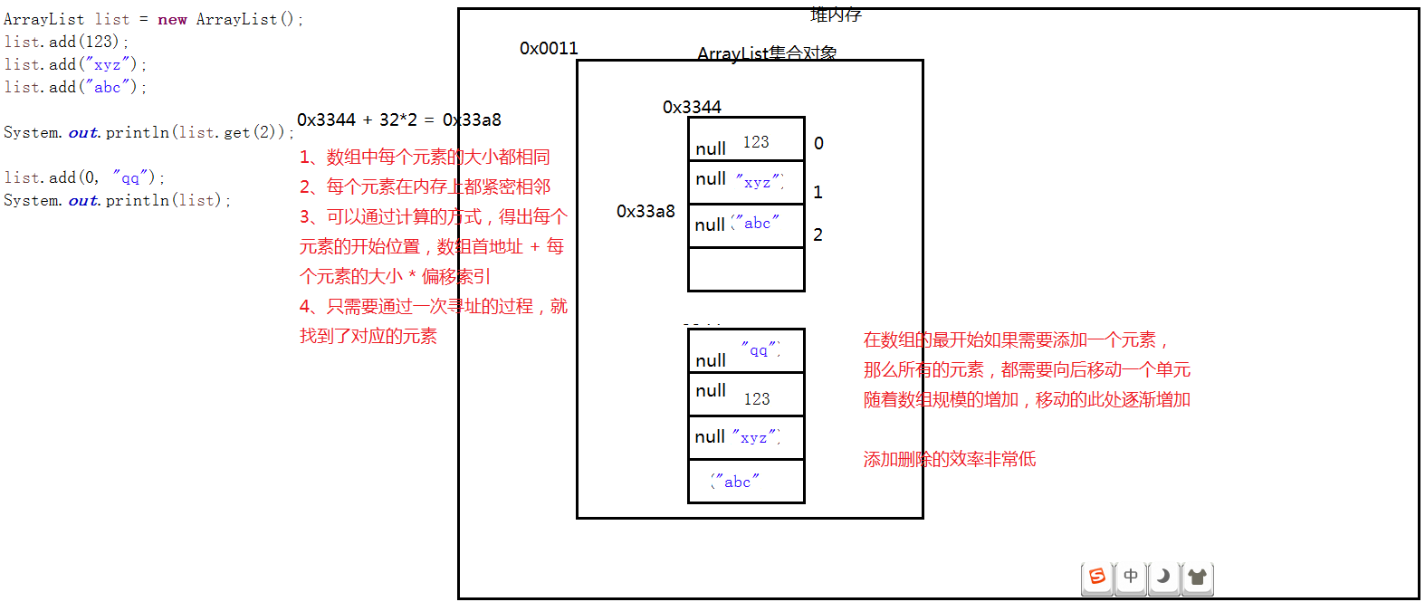
代码示例
package com.ujiuye.demos;

import java.util.ArrayList;

public class Demo02_ArrayList {

public static void main(String[] args) {
ArrayList list = new ArrayList();
list.add(123);
list.add("xyz");
list.add("abc");

System.out.println(list.get(2));

list.add(0, "qq");
System.out.println(list);
}
}

LinkedList
- 也是List接口的实现类对象，拥有List中所有的功能，由于存储特点，还有自己的特有方法
- 节点实现，链式存储，不通过内存的相邻表达元素的逻辑相邻；通过前一个元素，记录后一个元素的地址，来保证元素的先后位置。
- 图示：
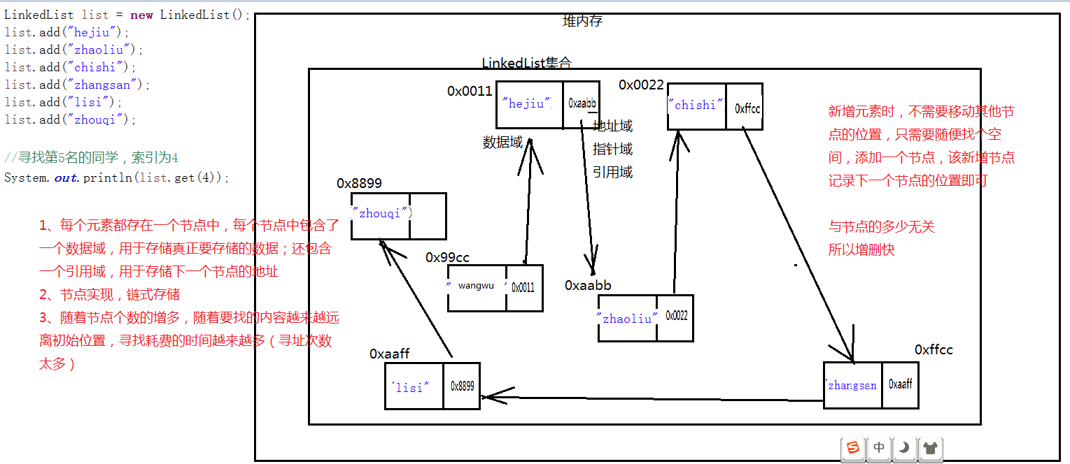
代码示例
package com.ujiuye.demos;

import java.util.LinkedList;

public class Demo03_LinkedList {
public static void main(String[] args) {
LinkedList list = new LinkedList();
list.add("hejiu");
list.add("zhaoliu");
list.add("chishi");
list.add("zhangsan");
list.add("lisi");
list.add("zhouqi");

//寻找第5名的同学，索引为4
System.out.println(list.get(4));
}
}

LinkedList中的特有方法
- LinkedList类型中，维护了一个私有的成员变量，记录存储的第一个节点的地址，无论第一个节点如何变化，始终能记录在集合中的第一个节点的地址；也维护了最后一个节点的地址
- LinkedList中，是一个双向链表，每个节点，既存储前一个节点的地址，也要存储后一个节点的地址
- 操作链表的头部和尾部，速度非常快，所以提供了大量操作头部和尾部的方法
- 方法罗列：
addFirst(Object obj)
addLast(Object obj)
removeFirst()
removeLast()
getFirst()
getLast()
代码示例
package com.ujiuye.demos;

import java.util.LinkedList;

public class Demo04_LinkedList特有方法 {
public static void main(String[] args) {
LinkedList list = new LinkedList();
list.addFirst("abc");
list.addFirst(123);
list.addLast(456);
list.addFirst("xyz");
list.addFirst("qq");

System.out.println(list);

list.removeFirst();
System.out.println(list);
}
}

练习
- 比较Vector、ArrayList、LinkedList在集合的头部添加元素的效率
- 比较ArrayList和LinkedList查询集合所有元素的效率
代码示例1
package com.ujiuye.demos;

import java.util.ArrayList;
import java.util.LinkedList;
import java.util.List;
import java.util.Vector;

public class Demo05_List三种实现类的添加效率 {

public static void main(String[] args) {
// LinkedList ll = new LinkedList();
// testList(ll);

// ArrayList al = new ArrayList();
// testList(al);

Vector v = new Vector();
testList(v);
}

public static long testList(List list) {
long start = System.currentTimeMillis();
for (int i = 0; i <= 999999; i++) {
list.add(0, i);
}
long end = System.currentTimeMillis();
System.out.println(list.getClass().getName() + "添加100w次使用的时间为" + (end - start) + "毫秒");
return end - start;
}
}
代码示例2
package com.ujiuye.demos;

import java.util.ArrayList;
import java.util.LinkedList;
import java.util.List;

public class Demo06_List三种实现类查询效率比较 {

public static void main(String[] args) {
// ArrayList al = new ArrayList();
// addList(al);
// testList(al);

LinkedList ll = new LinkedList();
addList(ll);
testList(ll);
}

public static void addList(List list) {
for (int i = 0; i <= 999999; i++) {
list.add(i);
}
}

public static void testList(List list) {
long start = System.currentTimeMillis();
for (int i = 0; i <= 999999; i++) {
list.get(i);
}
long end = System.currentTimeMillis();
System.out.println(list.getClass().getName() + "查询100w次使用的时间为" + (end - start) + "毫秒");
}
}

泛型

概述和使用【熟练掌握】
- 泛型：广泛的类型。定义一个类型（ArrayList）的时候，定义某些方法时，不知道参数的类型或者返回值的类型，使用一个符号表示这些不知道的类型，就称为“泛型”
- 理解：在编程过程中，有些数据的值不清楚，就使用一个符号，表示这些值，也就是“变量”；有些类型不清楚，就使用一个符号，表示这些类型，也就是“泛型”
- 使用：对于已经定义了泛型的类型，写这些类型时，直接在这些类型后面加上一个尖括号，在尖括号中写要确定的类型（使用带着泛型的类型时，已经知道了泛型的具体类型）。
例如：ArrayList<String> strs = new ArrayList<String>();
- 好处：
1、避免了强转的麻烦
2、提高了安全性：将问题从运行阶段，提前暴露在编译阶段
5、注意事项：
1、前后一致：引用使用的类型的泛型，必须和对象创建使用的类型的泛型一致
2、不能是Object：泛型如果是Object，没有任何意义
3、菱形泛型：从jdk1.7之后，如果前面引用的类型已经写上了泛型，那么后面对象创建的泛型不需要再确定类型了，直接写一个<>即可，菱形泛型
代码示例
package com.ujiuye.demos;

import java.util.ArrayList;
import java.util.Iterator;

public class Demo07_泛型的使用 {
public static void main(String[] args) {
ArrayList<String> list = new ArrayList<>();
list.add("xyz");
list.add("abc");

Iterator<String> it = list.iterator();
while(it.hasNext()) {
String str = it.next();
System.out.println(str);
}
}

private static void test2_泛型的好处() {
ArrayList<String> list = new ArrayList<String>();
list.add("abc");
list.add("xyz");
list.add("qq");
// list.add(666);不能添加不同类型的元素

for (int i = 0; i < list.size(); i++) {
Object obj = list.get(i);
String str = (String)obj;
System.out.println(str);
}
}

private static void test1_泛型的使用() {
ArrayList<String> list = new ArrayList<String>();
list.add("abc");
list.add("xyz");
list.add("qq");

for (int i = 0; i < list.size(); i++) {
String str = list.get(i);
System.out.println(str);
}
}
}

泛型类的定义
- 泛型类：
带着泛型定义的类
- 格式：
class 类名<泛型符号> {

}
- 效果：
1、一旦在类上声明了泛型，在整个类中，都可以将该泛型当做一个已知的类型使用（参数列表、方法内的局部变量、返回值类型、成员变量）
2、泛型使用的符号：
任意合法的标识符，都是可以的
习惯上使用单个大写字母：E、T、W、Q、K、V
3、泛型类的泛型，在创建对象的时候确定
代码示例
package com.ujiuye.demos;

public class Demo08_泛型类的定义 {
public static void main(String[] args) {

}
}

class MyContainer<abc> {

public void add(abc e) {

}

public abc get() {
return null;
}
}

练习
自定义一个集合，只能在集合的头部，进行添加和删除，不能在其他位置增删
代码示例
package com.ujiuye.demos;

import java.util.LinkedList;

public class Demo09_泛型类练习 {

public static void main(String[] args) {
MyStack<Integer> mc = new MyStack<>();
mc.push(123);
mc.push(666);
mc.push(888);

while (!mc.isEmpty()) {
Integer i = mc.pop();
System.out.println(i);
}
}

}
//自定义一个集合，只能在集合的头部，进行添加和删除，不能在其他位置增删
/**
* 这种只能在集合的头部进行增删的集合，就称为栈（stack）：先进后出
*/
class MyStack<E> {
private LinkedList<E> list = new LinkedList<>();

public void push(E e) {
list.addFirst(e);
}

public E pop() {
return list.removeFirst();
}

public boolean isEmpty() {
return list.isEmpty();
}
}

泛型方法的定义
- 泛型方法：带着泛型定义的方法
- 格式：
修饰符 <泛型类型1, 泛型类型2...> 返回值类型 方法名称(参数列表) {
方法体;
}
- 效果：
在方法上声明的泛型，只能在整个方法中，当做已知类型使用
- 注意事项：
1、非静态方法，既可以使用自己方法上声明的泛型，也可以使用类上声明的泛型
2、静态方法，不能使用类上声明的泛型，只能使用自己方法上声明的泛型
代码示例
package com.ujiuye.demos;

public class Demo10_泛型方法的定义 {
public static void main(String[] args) {
testPrint(new Person("zhangsan", 23));
}

public static <W> void testPrint(W w) {
System.out.println(w.toString());
}
}

练习
定义一个方法，可以交换任意引用类型数组中，两个指定索引的元素
代码示例
package com.ujiuye.demos;

import java.util.Arrays;

public class Demo11_泛型方法练习 {
public static void main(String[] args) {
Integer[] its = {11, 99, 44, 55, 22};
System.out.println(Arrays.toString(its));
swap(its, 0, 4);
System.out.println(Arrays.toString(its));
}

//定义一个方法，可以交换任意引用类型数组中，两个指定索引的元素
public static <T> void swap(T[] arr, int a, int b) {
T temp = arr[a];
arr[a] = arr[b];
arr[b] = temp;
}
}

泛型接口
- 泛型接口：带着泛型定义的接口
- 声明：
interface 接口名称<泛型类型1, 泛型类型2...> {

}
- 实现类实现带泛型接口的两种情况：
1、实现类不再是一个带泛型的类，格式如下：
class 类名 implements 接口名称<具体的已知类型> {

}
2、实现类还是一个带泛型的类，要求泛型必须和实现的接口的泛型一致，格式如下：
class 类名<泛型符号1> implements 接口名称<泛型符号1> {

}
- 注意事项：
实现类是否确定了泛型类型，不取决于使用了什么泛型符号，取决于到底使用了上述的哪种格式
代码示例
package com.ujiuye.demos;

public class Demo12_泛型接口 {

}

interface Inter<W> {
public abstract void test(W w);
}

class MyImpl3<String> implements Inter<String> {
@Override
public void test(String w) {
// System.out.println(w.len);
}
}

class MyImpl2<R> implements Inter<R> {

@Override
public void test(R w) {

}
}

class MyImpl implements Inter<String> {

@Override
public void test(String w) {
System.out.println(w.length());
}
}

泛型的通配符
- 全部都在强调，当前的泛型和某个已知泛型的关系
- ?通配符：
和某个已知泛型的关系为：没关系
例如：Collection集合中，有一个removeAll方法，参数是一个Collection集合，带泛型的集合。调用者是带着泛型E的集合，对于参数集合的泛型的要求：没有要求，可以是任意泛型
- ? extends E 通配符：
和某个已知泛型的关系为：必须为已知泛型的子类，确定了泛型的上边界
例如：Collection集合中，有一个addAll方法，参数是一个Collection集合，带泛型的集合。调用者是带着泛型E的集合，对于参数集合的泛型要求：参数集合的泛型必须是E或者E的子类
- ? super E 通配符：
和某个已知泛型的关系为：必须为已知泛型的父类，确定了泛型的下边界
例如：Arrays工具类中，有一个sort(T[] arr, Comparator<? super T> con)方法，要求Comparator比较器的泛型类型，必须是已知泛型类型T的父类
代码示例
package com.ujiuye.demos;

import java.util.ArrayList;
import java.util.Collection;

public class Demo13_泛型的通配符 {

public static void main(String[] args) {
Collection<String> c1 = new ArrayList<>();
c1.add("abc");
c1.add("qq");

Collection<Integer> c2 = new ArrayList<>();
c2.add(123);
c2.add(666);

// c1.addAll(c2)//编译报错，因为c2的泛型不是c1泛型的子类

// c1.removeAll(c2);
// System.out.println(c1);
}
}

Set集合

Set的概述
- Collection有两个子接口：List、Set
- Set的特点：
无序：每个元素，只有值的区别，没有位置的区别
无索引：每个元素没有自己的标记和编号，所以也就没有位置
不可以重复：因为没有位置的区别，只能根据值区分，因此值不能重复
- 实现类：
HashSet：使用哈希表进行存储的Set集合
- 存储的特点：
存储的顺序和取出的顺序不一致
代码示例
package com.ujiuye.demos;

import java.util.HashSet;
import java.util.Set;

public class Demo14_Set概述 {
public static void main(String[] args) {
Set<Integer> set = new HashSet<>();
set.add(123);
set.add(888);
set.add(666);
set.add(123);
set.add(123);
set.add(123);
set.add(666);
set.add(888);

System.out.println(set);
}
}

遍历方式
- 没有特有的遍历方式，只能使用Collection中的遍历方式
- 迭代器
- 转成不带泛型的数组：
Object[] toArray()
- 转成带泛型的数组：T[] toArray(T[] arr)
1、参数数组小，调用者中的元素多：在方法中，新生成一个数组（大小和调用者集合元素个数一致），将新数组返回
2、参数数组和调用者集合一样大：在方法中，就不需要创建一个新数组，直接使用参数数组即可，返回值也是参数传入的数组
3、参数数组大，调用者中的元素好：在方法中也不需要创建一个新数组，直接使用参数数组即可，用不了的部分，都是null
5、增强for循环：foreach循环
1、格式：
for (数据类型 变量名称 : 要遍历的数组或者集合) {
使用变量名称
}
2、说明：
数据类型：元素的数据类型
变量名称：每次循环中，代表着不同的元素
3、特点：
1、只能获取元素的值，无法获取元素的位置，因此无法对元素进行修改
2、增强for循环，底层是迭代器，只是一个迭代器的简写格式，就不能在使用增 强for遍历集合的同时，使用集合对集合内容进行增删（否则发生并发修改异常）
4、快捷键：
fore alt + /
代码示例
package com.ujiuye.demos;

import java.util.Arrays;
import java.util.HashSet;
import java.util.Iterator;
import java.util.Set;

public class Demo15_Set的遍历 {
public static void main(String[] args) {
Set<Integer> set = new HashSet<>();
set.add(123);
set.add(888);
set.add(666);
set.add(123);
set.add(123);
set.add(123);
set.add(666);
set.add(888);

for (Integer inte : set) {

}

}

private static void test6_增强for() {
Set<Person> pers = new HashSet<>();
pers.add(new Person("zhangsan", 23));
pers.add(new Person("lisi", 24));

for (Person p : pers) {
p.setAge(p.getAge() + 30);
}

for (Person p : pers) {
System.out.println(p);
}
}

private static void test5_带泛型转数组_参数大集合小(Set<Integer> set) {
Integer[] arr = new Integer[5];
set.toArray(arr);
System.out.println(Arrays.toString(arr));
}

private static void test4_带泛型转数组_参数和集合一样大(Set<Integer> set) {
Integer[] arr = new Integer[3];
Integer[] arrNew = set.toArray(arr);
System.out.println(arr);
System.out.println(arrNew);
System.out.println(Arrays.toString(arr));
System.out.println(Arrays.toString(arrNew));
}

private static void test3_带泛型的转数组_参数小集合大(Set<Integer> set) {
Integer[] arr = new Integer[2];
System.out.println(arr);

Integer[] arrNew = set.toArray(arr);
System.out.println(arrNew);
System.out.println(arrNew.length);
System.out.println(Arrays.toString(arrNew));
}

private static void test2_不带泛型转数组(Set<Integer> set) {
Object[] objs = set.toArray();
for (int i = 0; i < objs.length; i++) {
Integer inte = (Integer)objs[i];
System.out.println(inte);
}
}

private static void test1_迭代器(Set<Integer> set) {
//获取迭代器
Iterator<Integer> it = set.iterator();
while (it.hasNext()) {
int i = it.next();
System.out.println(i);
}
}
}

